М.Н. Слезка
Учитель Технологии и изобразительного искусства ГБОУ СОШ № 918
Зачем девочек учить рукоделию
(традиции русского народа)
Рукоделие - рук дело, которое в основном, не требует какого - то сложного оборудования, но требует внимания, аккуратности и, конечно же, вдохновения.
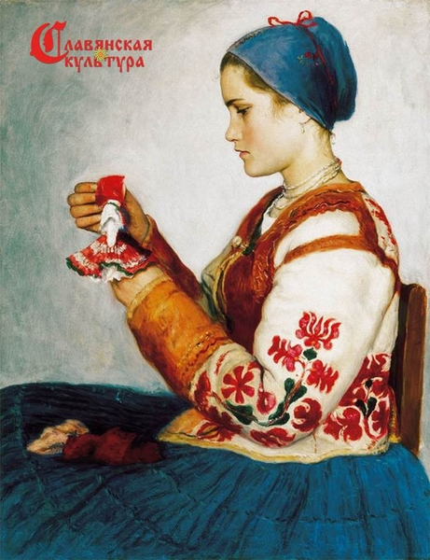
В течение веков создавалось народное декоративно-прикладное искусство, разнообразное и многогранное. Различные виды рукоделия возникли из любви к родным местам, всему окружающему миру и по необходимости не только видеть и ощущать красоту, но и творить ее собственными руками.
Наши предки строили села и города, не один век защищали их от врагов, а затем на пожарищах восстанавливались и вновь сеяли и выращивали хлеб, растили детей и внуков, прославляя землю свою изяществом и неповторимостью своих рукотворных изделий.
С раннего возраста за работой взрослых наблюдали дети, приучались к способам и приемам обработки различных природных материалов, овладевали секретами мастерства, создавали своими руками несложные бытовые вещи, развивали и совершенствовали старинные ремесла.
По необходимости и любви возникали виды рукоделия. Не всегда развлечением, а скорее, женской работой были ткачество, шитье, вязание, плетение кружев, ковроткачество, вышивка и изготовление украшений для праздничной одежды.
Занятие любым рукоделием усиливает женскую энергетику, что, в свою очередь, оберегает всех членов семьи от всяких неблагоприятных влияний. Издавна женщины помнили и активно применяли это в жизни.
Неспроста они не только совершенствовали виды рукоделия, а, зачастую, собирались вместе и за работой с нитками, они пели и говорили о своих мечтах, о любимых, о детях, читали молитву, создавая благоприятную ауру в помещении. Все это делалось для того, чтобы через рисунок, через нить, в которую вложены творческий полет души, радость и забота, передать изделию свою любовь, наполнить его защитной силой.
Еще в глубокой древности люди научились создавать несложные рисунки из условных знаков-символов, где каждая линия или фигура имела свое определенное значение. Так, прямая горизонтальная линия обозначала землю, горизонтальная волнистая - воду, а вертикальная волнистая - дождь, треугольники - горы, две скрещенные линии - молнию. Огонь изображали в виде крючковатого креста, а солнце - в виде ромба, круга или квадрата. Женская фигура символизировала богиню жизни, деревья с раскидистыми ветвями - плодородие земли, птицы - наступление весны, урожай и богатство, конь и олень - благополучие. Ромб с удлиненными сторонами означал здание, а квадрат, разделенный на четыре части с точками в каждой, символизировал засеянное поле или усадьбу. Отдельные знаки-символы не только украшали жилище, одежду и предметы быта, но и должны были охранять, защищать, оберегать от злых духов, приносить счастье. Поэтому называли их оберегами.
Постепенно эти изображения менялись, теряли первоначальный смысл и превращались в декоративные элементы и узоры. Узор - это рисунок, состоящий из сочетания отдельных элементов - мотивов, цветов и их оттенков, расположенных в определенном порядке. Последовательное повторение отдельных мотивов или целой группы, создает орнаменты. Кстати, слово «орнамент» в переводе с латинского языка означает «украшение».
Каждому народу, каждой местности присущи свои цветовые сочетания. Колорит узора, то есть богатство и характер цветовых оттенков, объединенных в один основной тон, может быть визитной карточкой целого региона или отдельного села.
Многими поколениями неизвестных мастеров создавалось такие виды рукоделия и художественного оформления изделий, как плетение и вышивка (нитками и бисером). Украшали вышивкой женские и мужские рубашки, полотенца, верхнюю одежду, головные уборы, платки. Вышивая, девушки и женщины словно рисовали нитками на холсте, вкладывая в свои узоры мечты о радости и счастье. Переплетая нити с нанизанными цветными бусинками, изготавливали ажурные, словно кружево, украшения.
Из поколения в поколение передавались виды рукоделия, в которых мастерицы выражали свое умение и уважение к труду, свои секреты и понимание прекрасного. От матери к дочери, от бабушки к внучке в наследство переходил покрой одежды, орнаментальные мотивы, их композиционные решения и расположения на изделиях, цветовые сочетания, характерные для различных областей, районов и даже отдельных сел и хуторов. Так рождались народные традиции, которые шлифовались и оттачивались на протяжении веков. Каждое поколение людей отбирало все лучшее, созданное до него, и дополняло его новыми образцами и техниками изготовления.
Все виды рукоделия, в процессе создания различных предметов или украшений, наполняют нас женской силой. Творческий полет мысли создает хорошее настроение и внутреннюю гармонию, передающейся не только той вещи, над которой работает женщина, но и всем окружающим. Таким образом, занимаясь рукоделием, женщина создает благотворные вибрации и делает Мир прекраснее, как благодаря самому изделию, так и влиянию своих позитивных эмоций на других людей.

